ZZ® C30-DE Kabelabschottung Massivdecke

ZAPP-ZIMMERMANN

Eigenschaften

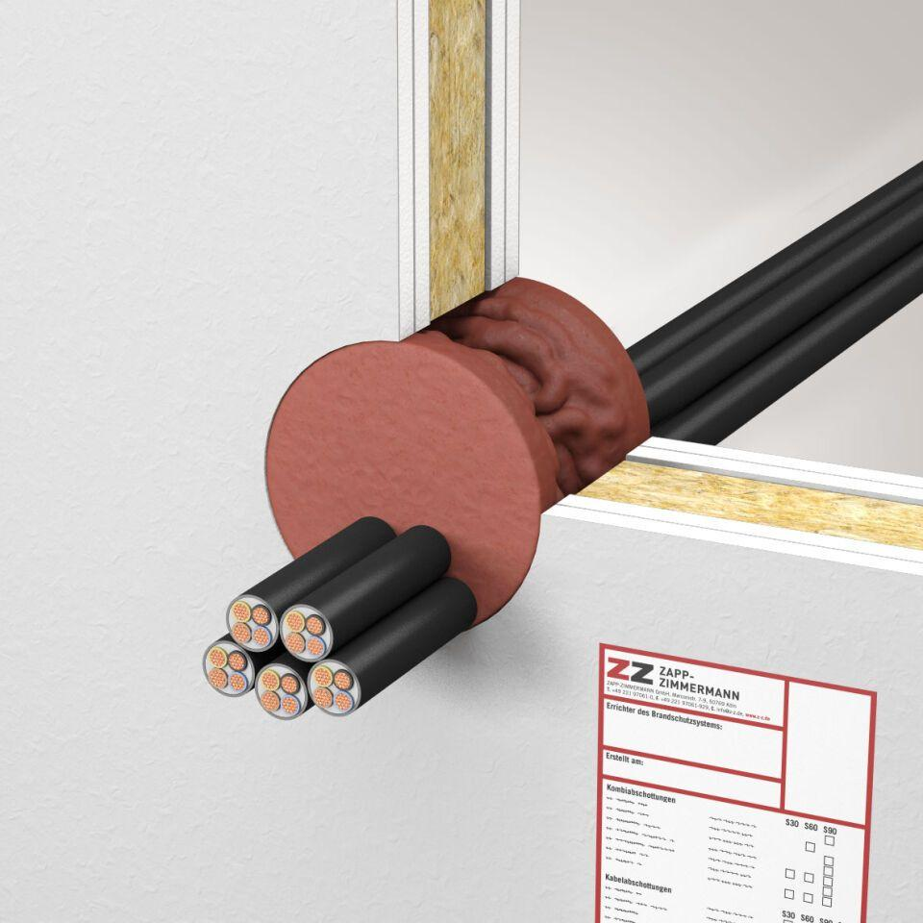

Ausführung

Brandschutzmasse

Feuerwiderstandsklasse

S 90

Form

eckig, rund

Produkt

Kabelschott

Breite (mm)

0,00 - 100,00

Dicke (mm)

100,00

Höhe (mm)

0,00 - 100,00

Durchmesser (mm)

0,00 - 113,00

Prüfnorm

DIN 4102-9

Einsatzbereich

Massivdecke

Zulassungsnummer

Z-19.53-2480

Systemkomponenten

ZZ® 333 Brandschutzmasse